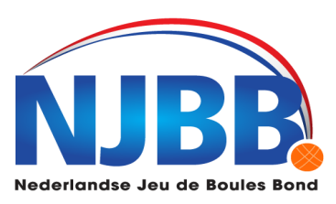
DISTRICT NOORD-WEST

Zomercompetitie Tripletten 2022

Verenigingsnummer:
Vereniging:

Opgave teams

Team | Naam spelers | Licentie nr.
1
2
3
4
5

Dit formulier uiterlijk indienen op 1 juni 2022 23.59 uur bij wedstrijd-coördinator district noordwest:
Mobiel 06-30747547 Email: wedstrijd-noordwest@njbb.nl

